2025- Год 80-летия Победы в Великой Отечественной войне

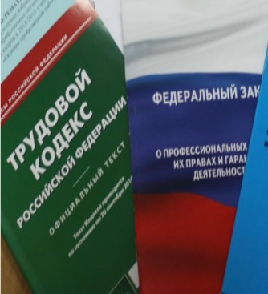  Правовая инспекция труда Профсоюза | КАЛУЖСКАЯ ОБЛАСТНАЯ ОРГАНИЗАЦИЯ  ОБЩЕРОССИЙСКОГО ПРОФСОЮЗА ОБРАЗОВАНИЯ  https://www.eseur.ru/kaluga/  Информационный листок № 48  О независимой оценке квалификации

Федеральный закон от 23 июля 2025 г. № 253-ФЗ «О внесении изменений в Федеральный закон «Об образовании в Российской Федерации» и статью 4 Федерального закона «О независимой оценке квалификации»
Результаты демоэкзамена в ссузе можно будет зачесть в рамках независимой оценки квалификации.
ГИА по программам среднего профобразования будет проводиться в форме демонстрационного экзамена, а также в иных формах, установленных уполномоченным ФОИВ, для обучающихся:
- по программам в сфере искусств, медицины и фармацевтики, а также в области подготовки кадров в интересах обороны и безопасности государства, обеспечения законности и правопорядка;
- в специальных учебно-воспитательных учреждениях закрытого типа и в местах лишения свободы.
Региональные органы организуют проведение дэмоэкзамена в ссузах в соответствии с утвержденными ими НПА и федеральным правилами ГИА.
Итоги демоэкзамена могут признаваться в качестве результатов независимой оценки квалификации.
В государственных и муниципальных профессиональных образовательных организациях, являющихся бюджетными учреждениями, за исключением учебных заведений федеральных госорганов, осуществляющих подготовку кадров в интересах обороны и безопасности государства, обеспечения законности и правопорядка, будут формироваться управляющие советы. В числе их полномочий - рассмотрение и согласование образовательных программ, программы развития учреждения, мониторинг ее реализации. В отдельных образовательных организациях функции управляющих советов будут выполнять наблюдательные и попечительские советы.
Закон вступает в силу с 1 сентября 2026 г., за исключением положений, которые применяются с момента опубликования.

Калужская областная организация Профсоюза работников народного образования и науки РФ

Тел.факс: 57-64-69, prokaluga40@mail.ru
Калуга, сентябрь, 2025
https://www.eseur.ru/kaluga/

